**第二十一届华罗庚金杯少年数学邀请赛**

**决赛试题参考答案**

**（初二组）**

**一、填空题（**每小题 10 分, 共80分**）**

|  |  |  |  |  |  |  |  |  |
| --- | --- | --- | --- | --- | --- | --- | --- | --- |
| **题号** | 1 | 2 | 3 | 4 | 5 | 6 | 7 | 8 |
| **答案** | 1 | 25 |  | 25:1 | 24 |  | 4 | 235 |

**二、解答下列各题（**每小题 10 分, 共40分, 要求写出简要过程**）**

1. **【答案】**．

**【解答】**令，则．

设，则，

整理得，解得，即．

1. **【证明】**延长中线*BD*到*G*，使得*DG=BD*，连结*AG*．

在△*BDC*和△*GAD*中，

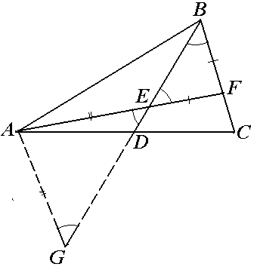因为*AD = CD*，，*BD* =*DG*，

所以△*BDC*≌△*GAD*．

因此*BC=AG*，，

又已知*AE*=*BC*，所以*AE*= *AG*．所以．

因为，所以，因此*BF*=*FE*．

1. **【答案】**18

**【解答】**由已知得，整理得，两个方程作差得到，又，互不相等，得到，即，由，，为互不相等的非零整数，得，，，所以．

1. **【答案】**8

**【解答】**如右图由单位方格组成的的正方形中，以，，，，，，，八个点为圆心，以半径为1画八个圆可以覆盖住整个边长为3的正方形．

下面来说明，当圆形卡片的数目少于等于7时，不能覆盖住边长为3的正方形．

由于正方形的周长为12，因为圆心为格点，每个圆的直径为2，只能覆盖住正方形四条边的长度和为2，要想盖住正方形的4条边，至少需要6个圆．

如果正方形的4条边上有6个圆心，只能是图中，，，，，的位置，或者除去图中，，，，，的6个点的位置．当6个圆心在图中，，，，，的位置时，此时*G*，*H*两点与它们的距离都是，并且*G*，*H*之间的距离也是，大于1，因此要想盖住*G*，*H*两点至少还需要两个圆．当6个圆心是除去图中，，，，，的6个点的位置时，同样可以找到另外两个点．显然图中没有标号的8个点任意两个点之间的距离大于1．因此需要至少8个圆才能覆盖住整个正方形．

**三、解答下列各题（**每题 15 分, 共30分, 要求写出详细过程**）**

1. 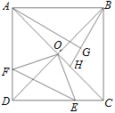**【答案】** 

**【解答】**设正方形*ABCD*的边长为*a*. 又在直角△*ABG*中，易知，于是，，．设，，得

，这样．

易证△*AOF*≌△*DOE*，所以*OF*=*OE*，故△*FOE*是等腰直角三角形．又，故．因为*E*在边*DC*上移动，当时，取最小值，此时，即正方形的边长为1，此时.

综上，的最小值为.

1. **【答案】**12880．

**【解答】**由已知





由于



所以，



当时，求得．